發行人：洪志文校長  發行者：桃園市立仁和國民中學  總編輯：學務主任陳佩祺  編 輯：吳誠昀  創刊日期：98/09/23  出刊日期：113/05月28日    月主題 謙恭  (謙恭)  待人謙虛恭敬，與人和睦相處。  1 做人做事要隨時反省。 2 和氣待人，說好話、做好事。 3 重視他人，不嫉妒。 | 文章欣賞  達里歐的人生金律 (今週刊)  達里歐被稱為全球投資界教父(全球避險基金之王)個人身價約1000億台幣，他的人生金律：  1.進步=痛苦+反省  (許多人在經歷到痛苦的當下會反省，然而過後， 卻未能真正從過往錯誤中學到教訓) 。  2.對現實正確的判讀，是成功產生的根本前提  (許多人不願意去正眼看待事實，只因為他們看起來很糟，但要知道，瞭解一件壞事比瞭解一件好事更為重要) 。  3.一旦辨識出問題，不要容忍它  (因為越是艱難、痛苦的問題，越能讓你從中受益)  4.別讓他人對你的看法，阻礙你表達自身立場  (每個人的想法都是獨特的，唯有將其表達出來才能促成雙方的理解) 。  5.在你所知的範圍外，總會有更多、更好的答案  (「自尊」和「盲點」讓你無法客觀地看待自己和週遭的環境) 。  6.擁抱絕對的開放和絕對的透明  (一旦你更開放，你就更不可能欺騙你自己，其他人也就愈可能對你坦承) 。    善語結善緣，惡語傷人心  語言是一種表達方式，也是一把利刃。容易傷人心。  每當你想要評論別人的時候，你要記住，不是世上所有人都擁有和你一樣的優越的條件。  每個人的經驗不同，所擁有的條件也不同，所以輕易評價別人，對別人的人生指手劃腳，不僅很沒有修養，而且還是非常低情商的一種行為。  善語結善緣，惡語傷人心，很多時候，我們說誰情商比較高，有一個很重要的評判標準，就是這個人很懂得照顧別人的面子和情緒，明明很厲害，卻虛懷若谷，非常地謙遜有禮。  真正高情商的人，其實是非常深諳人性的，他們深知不讓別人感到難堪是多麼的重要。  遇事冷靜，能控制好自己的情緒，善語結善緣，少說話，多做事，善於傾聽也是溝通的一種方式，說話做事時把握好分寸和尺度，讓別人舒服，也讓自己的內心淡然。  (學習電子報)
  謙虛卑恭 君子風範
  《易經》上有一卦，名曰「謙」，是專門說「謙」的道理的：「天道虧盈而益謙，地道變盈而流謙，鬼神害盈而福謙，人道惡盈而好謙。謙，尊而光，卑而不可逾，君子之終也。」
  大意是說：天的道理，凡是驕傲自滿的，就要使他虧損；而謙虛的就讓他得到益處。地的道理，凡是驕傲自滿的，也要使他改變；而謙虛的要使他滋潤不枯。鬼神的道理，凡是驕傲自滿的，就要使他受害；謙虛的便使他享福。
  俗語說：「千萬不要誇口說我能勝過別人，其實別人勝我更多！」這實在是一點也沒錯啊！
  明代的理學家陳幾亭說過：「君子有兩種羞恥。一是誇耀自己的長處，二是掩飾自己的缺失和不能。自己有長處要保持謙虛，自己不會的就要努力學習充實。」
  他又說：「君子有二種惡劣的習性。一是嫉妒人之所能，二是彰揚人之所不能。」當別人做到時，應該像自己做到一樣替人家高興；當別人做不到時，要引以為鑑，以自己要做好的角度來著眼，捨去「我能，他不能」的高傲心態。
  明代另一位理學家王陽明訓示兒子正憲說：「現在人的病痛，大多是因為傲。千罪百惡，都是從傲上來的。傲則自視甚高，自以為是，不肯屈就於人。你們為學，先要除此病根，這樣才能有進步。傲字，反之則為謙，『謙』字便是對症之藥。不但是外貌謙遜，真誠發自內心的恭敬，撙節退讓，常見自己的不足，真正能虛心接受別人。」
  所謂「人無完人」，我們每個人都有缺點，如果總是盯著、看重別人的缺點，且到處張揚，就會給別人造成傷害，同時自己還會失德，這可不是君子待人處世之道。
  謙恭有禮，是最基本待人處事原則，「禮多人不怪 禮多人人愛」。
  一個態度總是謙恭有禮的人，人見人愛；若是個態度高傲自豪的人，只會人見人厭，使的身邊的人漸漸遠離。謙恭有禮有好無壞。
  養成我們有禮貌的觀念，看到人會先問聲好，那麼別人對你的第一印象也會特別好，人際關係也會越來越好。以上都是禮的部分，而謙恭就是謙虛恭敬，秉著謙虛態度不自傲，對人恭敬有禮貌，不僅是強調禮貌，還要發自內心，謙誠不虛偽。
  在老師的灌輸下，也一直養成看到人會先問聲好的良好習慣。
  除了在國中青春期叛逆階段會對父母沒大沒小禮貌，那時還小，處於叛逆階段免不了這樣，而現在上了大學，也已經是個成年的大人，更加懂事了，對待家人長輩的態度更加謙恭有禮，因為謙恭有禮是別人為你打分數的基準點，待人越有禮貌分數越高，個人形象好人緣好，好處數不盡，謙恭有禮也能化解怒氣，化解不悅時的僵局，緩和氣氛，一切好談，因此，謙恭有禮是最好的處事態度。 (學習電子報)
(國中教育會考)113.05.18-113.05.19  活動櫥窗  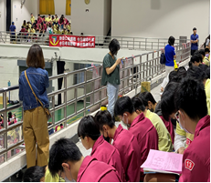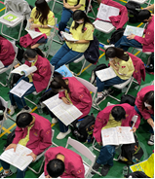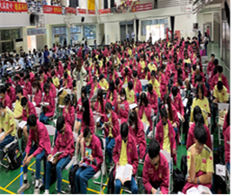  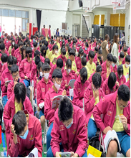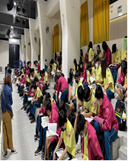  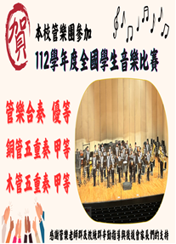  在成長蛻變過程中最重要的人之一，是指引大家前往正確道路的明燈，但表達感謝 之意可不能只有今天喔！希望各位同學能把每天都當成是教師節，認真的完成學生應盡的本分，讓老師們的辛苦沒有白費，讓老師們天天開心喔！    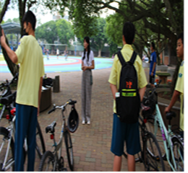    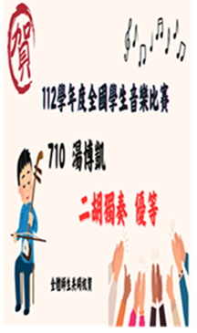  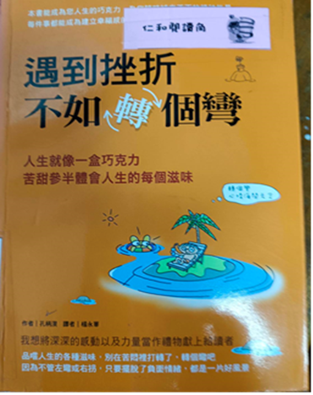 | 感謝呂蓓榮老師熱情推薦  文藝青年-好書共讀  品嚐人生的各種滋味。  事敘述一位西班牙安達魯西亞地區的牧羊男孩追尋夢想，前往金字塔的歷程。男孩因渴望認識世界、四處旅行而中斷修道院的學習生涯，開始牧羊的生活。  牧羊少年因緣際會遇見了「塞勒姆國王」、非洲的水晶商人、前往綠洲的駱駝商隊…。  遇到挫折不如轉個彎！人生就像一盒巧克力，苦甜參半體會人生的每個滋味  品嚐人生的各種滋味。  轉個彎，正面的能量就會因心境的轉變隨之而來！  成長，就是帶著喜悅的心 生活與感受。  本書能成為您人生的巧克力，為您隨時補充正面的精神能量、每件事都能成為建立幸福感的心靈甜品。  人生是一種體驗，幸福與否由自己的內心來決定。  作者簡介  作者： 保羅‧科爾賀  原文作者： Paulo Coelho  譯者： 周惠玲  人生是一所學校、也是一門功課。  只有青春能啟發青春、閱讀別人的青春  故事不只發現自己的青春、更要從中擷取關於青春的知識。  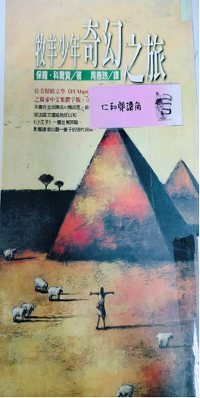    掌握機會、扭轉命運！  ---摘自博客來網站書籍內容介紹---  ~同學們可以在圖書館或閱讀角找到完整的書籍閱讀唷 ~

